Danfoss Thermostat Raumthermostat 140 L 15 - 45 C, 2m + Fühlerspirale

DanfossClimate Solutions

Eigenschaften

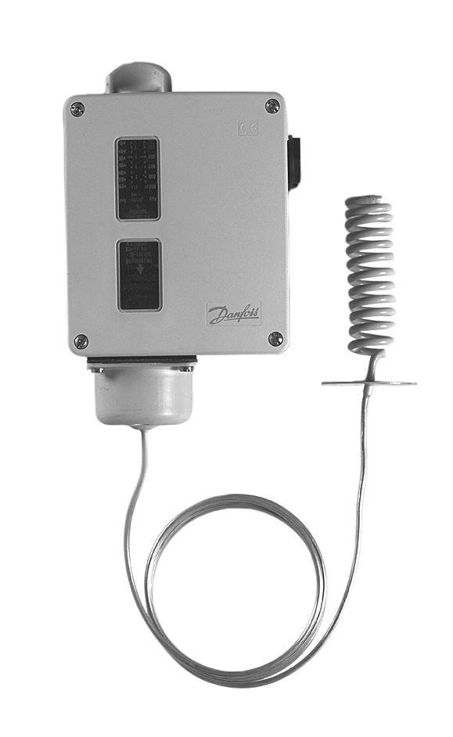

GTIN:

5702428042628

HAN:

017L003166